Белорусский Государственный Университет

Информатики и Радиоэлектроники  
Кафедра физики

Лабораторная работа № 2.5  
**ИЗУЧЕНИЕ РЕЗОНАНСОВ НАПРЯЖЕНИЙ И ТОКОВ**

Выполнил: Проверил:  
Власенко А.А.

Минск 2014

**Цель работы:**

Изучить явление резонанса в цепях переменного тока. Определить резонансные частоты и параметры цепей для различных типов соединений.

**1. Резонанс напряжений**

|  |  |  |  |  |  |  |  |  |  |  |
| --- | --- | --- | --- | --- | --- | --- | --- | --- | --- | --- |
| ω, Гц | 10 | 30 | 50 | 70 | 90 | 110 | 116 | 124 | 130 | 139 |
| U, В | 2,089 | 2,359 | 2,402 | 2,4 | 2,43 | 2,404 | 2,4 | 2,397 | 2,403 | 2,4 |
| I, мА | 0,135 | 1,293 | 2,584 | 4,44 | 7,6 | 15,8 | 21,3 | 33,6 | 41,8 | 34,5 |
| ω, Гц | 146 | 154 | 174 | 194 | 234 | 294 | 394 | 514 | 634 |  |
| U, В | 2,442 | 2,490 | 3,439 | 2,439 | 2,438 | 2,437 | 2,438 | 2,431 | 2,437 |  |
| I, мА | 23,66 | 17,36 | 13,4 | 7,5 | 4,93 | 3,34 | 2,21 | 1,58 | 1,23 |  |

|  |  |  |  |  |  |  |  |  |
| --- | --- | --- | --- | --- | --- | --- | --- | --- |
| ω, Гц | 10 | 70 | 90 | 110 | 122 | 126 | 130 | 132 |
| U, В | 1.48 | 1.719 | 1.721 | 1.719 | 1.712 | 1.718 | 1.721 | 1.722 |
| I, мА | 0.054 | 3.039 | 5.052 | 8.761 | 11.641 | 12.399 | 12.744 | 12.72 |
| ω, Гц | 138 | 158 | 178 | 216 | 278 | 438 | 638 |  |
| U, В | 1.726 | 1.733 | 1.738 | 1.736 | 1.736 | 1.732 | 1.735 |  |
| I, мА | 12.28 | 8.667 | 3.831 | 2.639 | 2.342 | 1.342 | 0.83 |  |

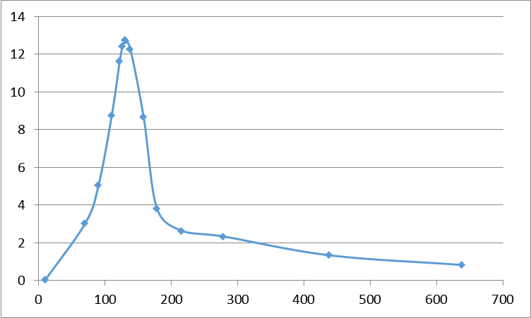

**Вывод**: активное сопротивление резистора не влияет на резонансную часто-ту, а лишь влияет на значение силы тока.

**2. Резонанс токов**

Режим R5C3L1

|  |  |  |  |  |  |  |  |  |  |  |  |
| --- | --- | --- | --- | --- | --- | --- | --- | --- | --- | --- | --- |
| ω,Гц | 10 | 30 | 50 | 70 | 90 | 110 | 130 | 150 | 170 | 190 | 210 |
| U,В | 2.074 | 2.398 | 2.424 | 2.439 | 2.438 | 2.437 | 2.436 | 2.436 | 2.436 | 2.436 | 2.435 |
| I,А | 34.87 | 33.191 | 30.345 | 19.038 | 14.498 | 11.129 | 8.505 | 6.381 | 4.623 | 3.12 | 1.867 |
| ω,Гц | 236 | 260 | 280 | 300 | 320 | 340 | 360 | 380 | 480 | 560 |  |
| U,В | 2.435 | 2.435 | 2.436 | 2.436 | 2.436 | 2.434 | 2.433 | 2.436 | 2.434 | 2.434 |  |
| I,А | 0.991 | 1.561 | 2.441 | 3.344 | 4.24 | 5.104 | 5.949 | 6.764 | 10.591 | 13.429 |  |

**Вывод**: изучили явление резонанса в цепях переменного тока. Определили резонансные частоты и параметры цепей для различных типов соединений.